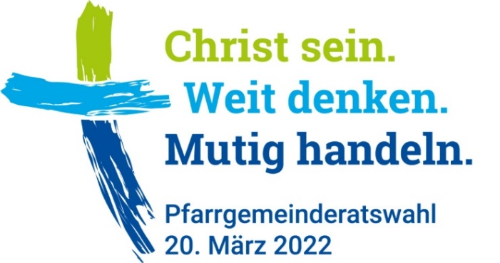
Wahl des Pfarrgemeinderates
am 20. März 2022

NIEDERSCHRIFT

über die Ermittlung des Wahlergebnisses

1. Pfarrgemeinde
Ort
Seelsorgebereich
Die Wahl wurde am __________________ nach der Wahlordnung für die Wahl der Pfarrgemeinderäte in der Erzdiözese Bamberg durchgeführt.
□ Das Wahllokal befand sich in
und war am Samstag, 19. März 2022 von ____________ Uhr bis ____________ Uhr
und am Sonntag, 20. März 2022 von ____________ Uhr bis ____________ Uhr geöffnet.
ODER (Zutreffendes ankreuzen)
□ Die Wahl wurde als Allgemeine Briefwahl durchgeführt.
2. Zahl der zu wählenden PGR-Mitglieder und der Kandidierenden
Es waren ______ Personen in den Pfarrgemeinderat zu wählen.
Es standen ______ Kandidatinnen/Kandidaten zur Wahl, davon ______ Frauen und ______ Männer
Die vorgegebene Mindestanzahl nach § 10 Abs. 5 der Wahlordnung wurde erreicht: ja □ nein □
3. Zahlen für die statistische Auswertung
Anzahl der Wahlberechtigten
Gesamtzahl aller Wähler/innen Wahlbeteiligung %
Anzahl der auswärtigen Wähler/innen
Anzahl der Briefwähler/innen
Zahl der Gewählten davon ______ Frauen und ______ Männer
Zahl der Kirchenbesucher (lt. letzter Zählung)
(Alle abgegebenen Stimmzettel gehören zu den Wahlakten und sind der Niederschrift beizufügen; die für ungültig erklärten Stimmzettel sind besonders zu kennzeichnen und in einem eigenen Umschlag o.ä. aufzubewahren).
4. Prüfung und endgültige Feststellung des Wahlergebnisses
Einwände aus dem Wahlausschuss gegen das endgültige Wahlergebnis
nein □ ja □ (Zutreffendes ankreuzen)
Wenn ja, Begründung der Einwände:

Seite 2 - Niederschrift über die Ermittlung des Wahlergebnisses
5. Auswertung der Stimmzettel
Von den gültigen Stimmzetteln entfielen auf:
(in der Reihenfolge der Stimmenzahl aufführen. Bei Aufteilung nach Orten oder Ortsteilen getrennte Aufführung der Gewählten, aber ebenfalls innerhalb der einzelnen Orte in der Reihenfolge der Stimmenzahl)

Name, Vorname |  | Stimmen |  | Name, Vorname |  | Stimmen
 |  |  |  | 21
 |  |  |  | 22
 |  |  |  | 23
 |  |  |  | 24
 |  |  |  | 25
 |  |  |  | 26
 |  |  |  | 27
 |  |  |  | 28
 |  |  |  | 29
 |  |  |  | 30
 |  |  |  | 31
 |  |  |  | 32
 |  |  |  | 33
 |  |  |  | 34
 |  |  |  | 35
 |  |  |  | 36
 |  |  |  | 37
 |  |  |  | 38
 |  |  |  | 39
 |  |  |  | 40
(Bei mehr als 40 Wahlvorschlägen bitte Zusatzblatt verwenden)
Wenn bei Stimmengleichheit das Los entscheiden musste, bitte bei den entsprechenden Kandidierenden erwähnen!

Somit sind nach § 19 der Wahlordnung die oben aufgeführten Kandidatinnen und Kandidaten von Nr.______ bis Nr. ______ als Mitglieder in den Pfarrgemeinderat gewählt. Die übrigen Gewählten sind Ersatzmitglieder.
6. Die Richtigkeit der Niederschrift zu Ermittlung des Wahlergebnisses wird durch die nachfolgenden Unterschriften bescheinigt.
Ort, Datum Unterschrift der Mitglieder des Wahlausschusses:

18 PGR-Wahl 2022 BA

